附件2：

体检安排和注意事项

辽宁省妇幼保健院2025年面向社会公开招聘工作人员体检工作定于2025年7月10日进行。具体安排如下：

一、体检安排

**体检时间:**2025年7月10日上午8:30，8：20在体检医院集合。

**体检地点:**辽宁省金秋医院三号楼一楼“健康管理中心”（三号楼进入按照地标指示到达）。

二、对受检者具体要求

1.严明纪律要求：禁止家属陪同，受检者进入体检区域后一律不得擅自出入；如受检者不按照体检须知的各项要求去做或违反现场体检纪律，中心当天会现场拒检，后果自负，并通知单位负责人；严禁弄虚作假、冒名顶替；如隐瞒病史影响体检结果的，后果自负。

2.务必按时参加体检，对无故缺检者，视为自动放弃。

3.若有使用人工听觉装置的受检者，请在检前调整此装置处于最佳状态，体检当天佩戴好。

4.受检者备好身份证、600元钱（支付宝或微信支付），体检表上贴近期二寸免冠彩照一张。

5.体检表第2页由受检者本人填写（**自备黑色水性笔**），要求字迹清楚，无涂改，病史部分要如实、逐项填齐，不能遗漏。

6.体检前一天注意休息，勿熬夜，不要饮酒，避免剧烈运动，清淡饮食。

7.体检当天需进行采血、彩超等空腹检查，请在**受检前禁食禁水8-12小时。晨起沐浴，穿好内裤，保持外阴部清洁**。

8.女性受检者月经期间请勿做妇科及尿液检查，听负责人通知待经期完毕后再补检；怀孕或可能已受孕者，事先告知医护人员，勿做X光和妇科检查。

9.请配合医生认真检查所有项目，勿漏检。若自动放弃某一检查项目，将会影响对您的录用。

10.体检医师可根据实际需要，增加必要的相应检查、检验项目。

11.如对体检结果有疑义，请按有关规定办理。

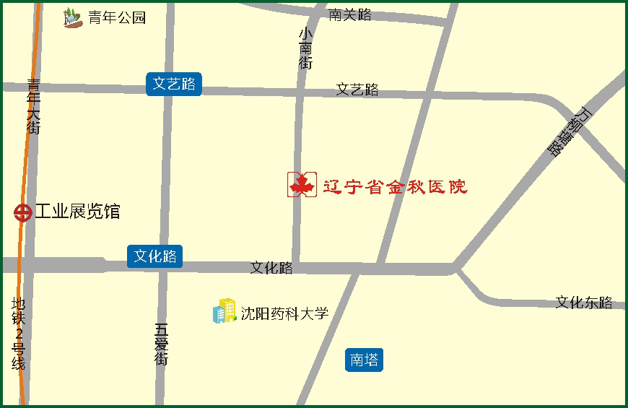

**地理位置：**沈阳市沈河区小南街317号**（辽宁省金秋医院）**

**公交路线：**

（1）乘公交133路、213路、286路、K801路、K802路省金秋医院站下车即是。

（2）乘公交135路、239路、环路南塔站下车向正西方向，沿文化路走240米，右转进入小南街走370米即到。